YABANCI DİL VE BİLGİSAYAR DERSLERİNDEN MUAFİYET SINAVI
YABANCI DİL VE BİLGİSAYAR DERSİ MUAFİYET SINAVI

Yabancı Dil dersinden ve Bilgisayar Kullanımı dersinden muaf olmak isteyen öğrenciler için muafiyet sınavı 20 Ekim 2022 Perşembe Günü saat 14:00’de yapılacaktır. Başvurular uzaktanegitim.kayseri.edu.tr adresinden online olarak yapılacaktır.
Başvuru tarihi: Başvurular; 6 Ekim 2022 tarihinde başlayacak olup, 14 Ekim 2022 tarihinde saat 17:30’da sona erecektir.
Sınav giriş belgesi alma tarihi: 18 Ekim 2022 Salı gününden itibaren aday.kayseri.edu.tr adresinden alınacaktır.
Muafiyet Sınavlarına Girebilecek Öğrenciler

MADDE 9 – (1) Muafiyet sınavlarına, sadece o öğretim yılı başında (2021- 2022 Eğitim – Öğretim Yılı başında) üniversitemize kayıt yaptıran 1. sınıf öğrencileri başvurabilirler. Daha önce bu dersleri almış, başarısız olmuş ya da devamsızlıktan kalmış olan öğrenciler bu sınava başvuramazlar.

20 Ekim 2022 Perşembe Günü saat 14:00’de yapılacak olan sınavlara ilişkin önemli açıklamalar:

- Sınavlar 20 Ekim 2022 Perşembe Günü saat 14:00’de her öğrencinin kayıtlı olduğu fakülte/yüksekokul salonlarında yüz yüze ve gözetmenler eşliğinde yapılacaktır.
Buna göre;
Bünyan, Develi, İncesu, Pınarbaşı, Tomarza, Yahyalı, Yeşilhisar ilçelerinde eğitim gören öğrenciler sınavlara kayıtlı oldukları fakülte / yüksekokullardaki salonlarında gireceklerdir.
Kayseri Üniversitesi 15 Temmuz Yerleşkesinde eğitim gören öğrenciler sınavlara aynı şekilde kayıtlı oldukları fakülte / yüksekokullardaki salonlarında gireceklerdir.
- Öğrencilerin sınav saatinden en az 30 dakika önce sınav yerlerinde hazır bulunmaları gerekmektedir. Sınav başladıktan 15 dakika sonra geç kalan öğrenciler sınava alınmayacaktır.
- Her öğrenci sınav giriş belgelerinde belirtilen sınav salonlarında sınava girecektir. Bu nedenle salonlara ait bilgiler için web sitemizi ve kendi okulunuzun duyurularını takip etmeniz önem arz etmektedir.
- Öğrencilerin sınava gelirken T.C. Kimlik Numarası yazılı nüfus cüzdanlarını yanlarında bulundurmaları gerekmektedir. Aksi halde öğrenciler sınava alınmayacaklardır.
- Öğrencilerin kendilerine verilen optik formlara T.C. Kimlik numaralarını kodlamaları zorunludur. Ayrıca kitapçık üzerine yapılan işaretlemeler geçerli olmayacağından cevapların optik forma işaretlenmesi gerekmektedir. Eksik veya hatalı işaretleme yapan öğrencilerin sınavları değerlendirilmeyecektir.
- Sınav sonuçları sınav yapıldığı andan itibaren 1 hafta içerisinde öğrenci işleri daire başkanlığı web sitesi üzerinden ilan edilecektir.
- İçeriği Temel Bilgi Teknolojileri Kullanımı olan dersin muafiyet sınavlarının içeriği aşağıdaki konulardan oluşur:
1. Bilgisayarın tanımı özellikleri ve teknolojisi
2. Bilgisayarın temel kavramları ve işleyişi
3. Bilgisayarın donanım yapısı ve yazılım kavramları
4. Donanım birimlerinin görevleri d) İşletim sistemleri (DOS, UNIX, WINDOWS)
5. Genel işletim sistemi işlemleri, dosya ve klasör işlemleri
6. İnternet, arama motoru, e posta kullanımı
7. Elektronik tablolama yazılımı kullanımı
8. Kelime işlem yazılımı ve kullanımı
9. Sunum işleme yazılımı ve kullanımı
10. Ağ sistemleri ve temel kavramları i) Veri tabanı yazılımı ve kullanımı
- Yabancı Dil dersi muafiyet sınavları içeriği aşağıdaki konulardan oluşur:
1. Geniş zaman
2. Şimdiki zaman
3. Geçmiş zaman (düzenli ve düzensiz fiiller) ç) İsimlerin tekil ve çoğul yapılandırılması
4. “a/an/the/some/any” belirteçleri
5. Gelecek zaman (be going to)
6. Kiplik fiilleri (can/can’t)
7. Aitlik sıfaları ve eki (Possesive adjectives, Posessive ‘s) ğ) İşaret belirteçleri (This/that/these/those/there)
8. Yer ve zaman edatları (in, on, at)
9. Kelime bilgisi konuları (Ülke, dil ve milliyet isimleri, Film türleri, giysiler, günlük hayatta kullanılan nesneler, sık kullanılan eylemler, istek ifadeleri, adres tarifleri, sayılar, günler, aylar, yıllar ve saatler, meslekler, zaman ifadeleri, sıfatlar, sıklık zarfları, renkler, hava durumu)
- Sınavlarda HER BİR TEST İÇİN 40 tane çoktan seçmeli soru sorulacaktır.
- Her soru 2,5 puandır.
- Yanlış soruların doğru sorular üzerine bir etkisi bulunmamaktadır (yanlış doğruyu götürmemektedir).
- Sınav süresi HER TEST İÇİN 60 dakika olacaktır. Hem yabancı dil hem bilgisayar dersinden sınava girecek öğrencilerin sınav süreleri toplamda 120 dakikayı geçmeyecektir. Sadece tek dersten sınava girecek öğrencilerin sınav süresi 60 dakikadır.
- Sınavdan 50 ve üzeri puan alan öğrenciler ilgili dersin güz ve bahar döneminden muaf olacaklardır.
- Optik forma işaretlemeler öğrencilerin sorumluluğundadır. Yanlış, eksik işaretlemelerde sınavlarınız değerlendirmeye alınmayacaktır.

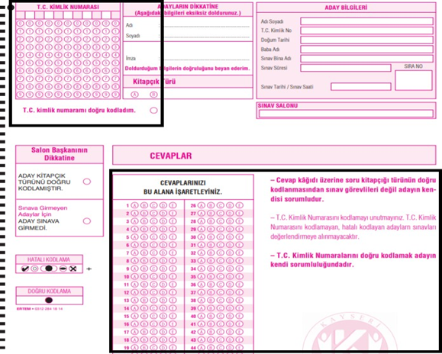

SINAVA BAŞVURU YAPABİLMEK İÇİN:
Kullanıcı Adı: Öğrenci Numarası
Şifre : T.C. Kimlik Numarasının ilk 6 hanesidir.

Önemle duyurulur.

